Отчет о проделанной работе МБУ ДК «Восток»
за период с 16 мая по 22 мая 2022 года

18.05 размещен цикл онлайн-публикаций «В круге жизни» (традиции семьи, домашние обряды, крестины, свадьба, новоселье» в рамках Года культурного наследия народов России.

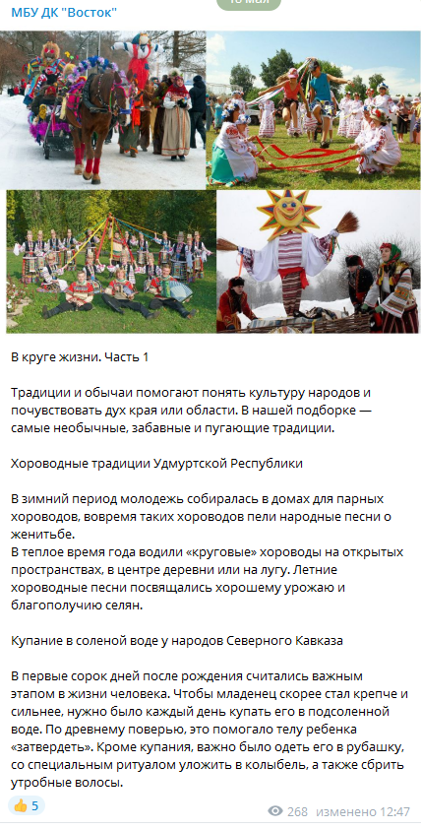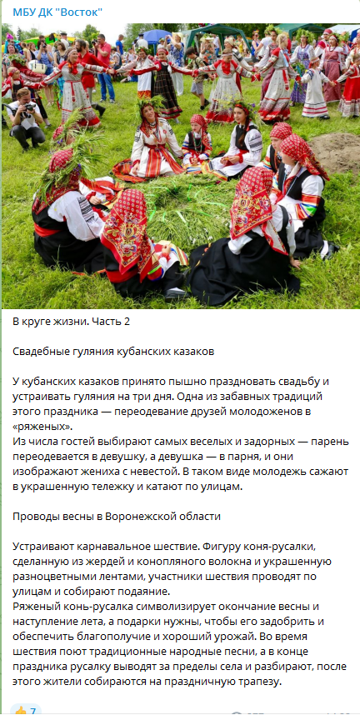

18.05 состоялась торжественная церемония награждения муниципального этапа конкурса «Семья года». Были вручены почетные грамоты главы Дальнереченского городского округа. Наши солисты, приняли участие в поздравлении подарив свои творческие номера.

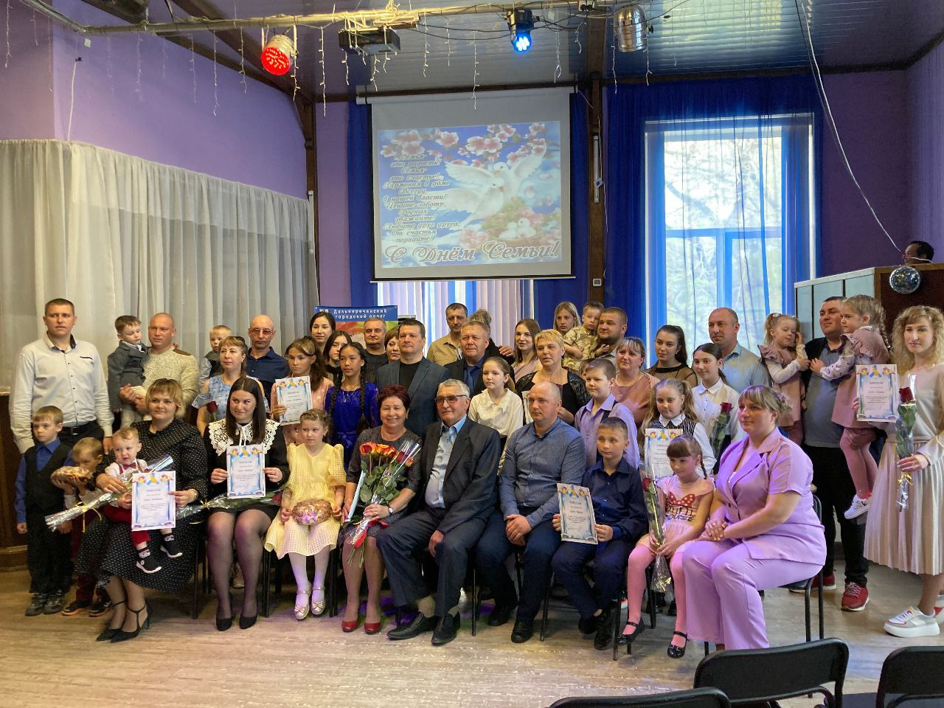

19.05 размещена онлайн-публикация церемонии награждения муниципального этапа конкурса «Семья года».
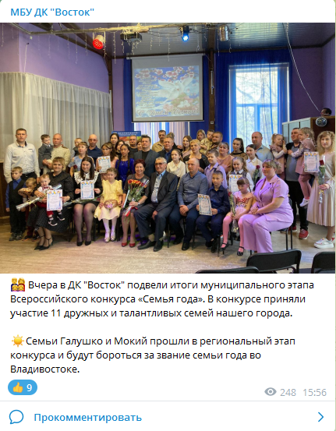

20.05 состоялась молодежная дискотека #довстречинатанцполе. Атмосфера вечера была наполнена позитивом, зажигательными танцами и дружеским общением.
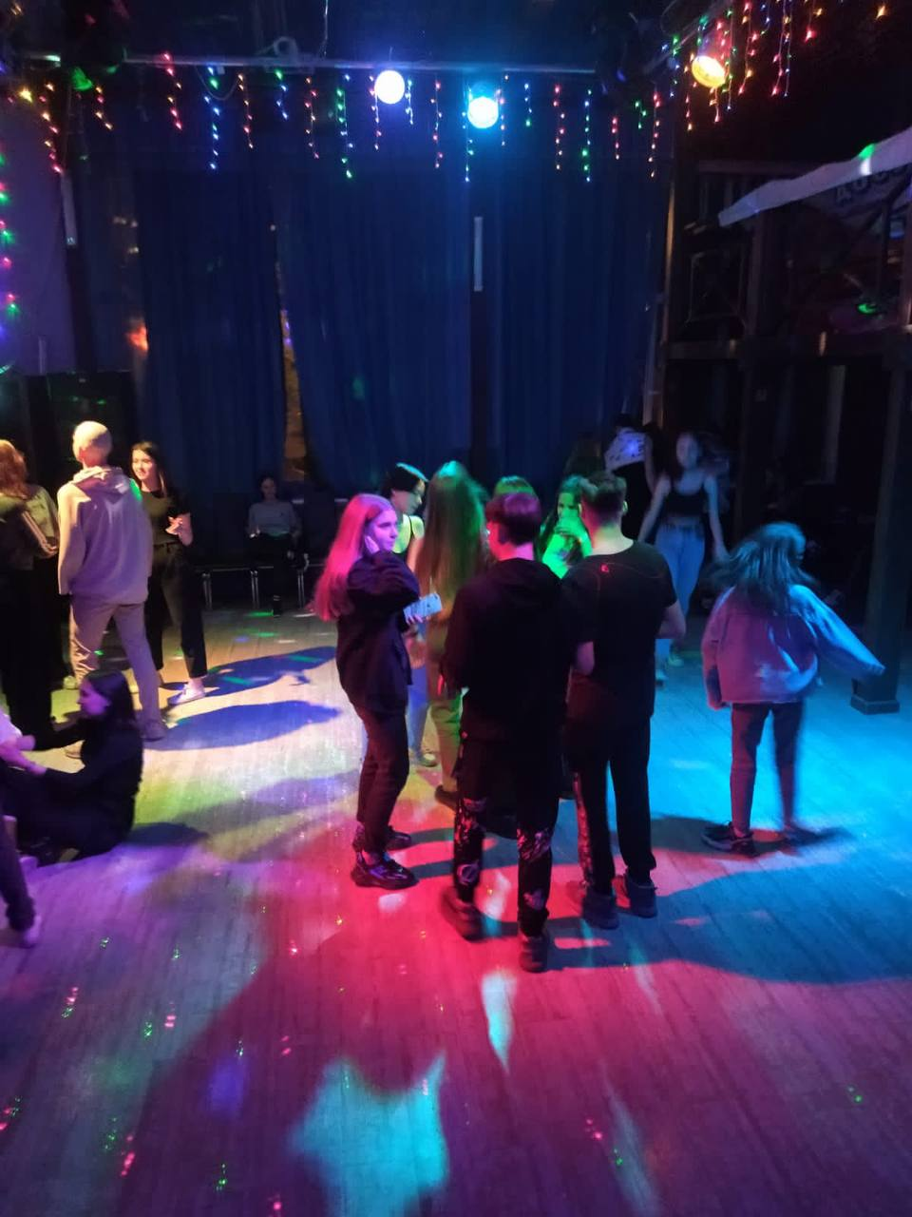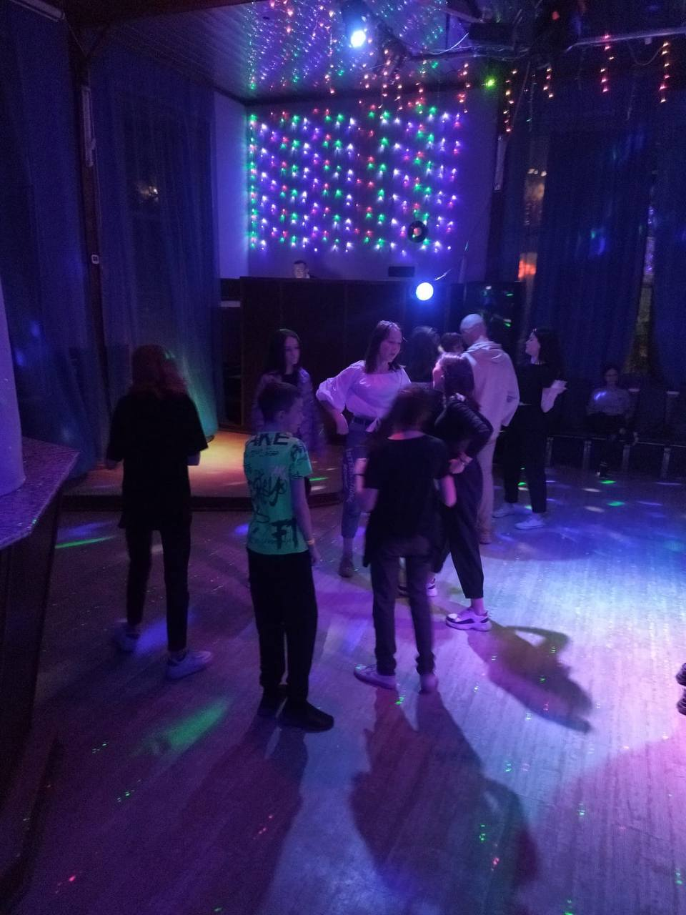

21.05 на городской площади состоялась традиционная «Зарядка Чемпионов», которую проводила Анна Антипова учитель физической культуры МБОУ СОШ №2 тренер по скандинавской ходьбе.

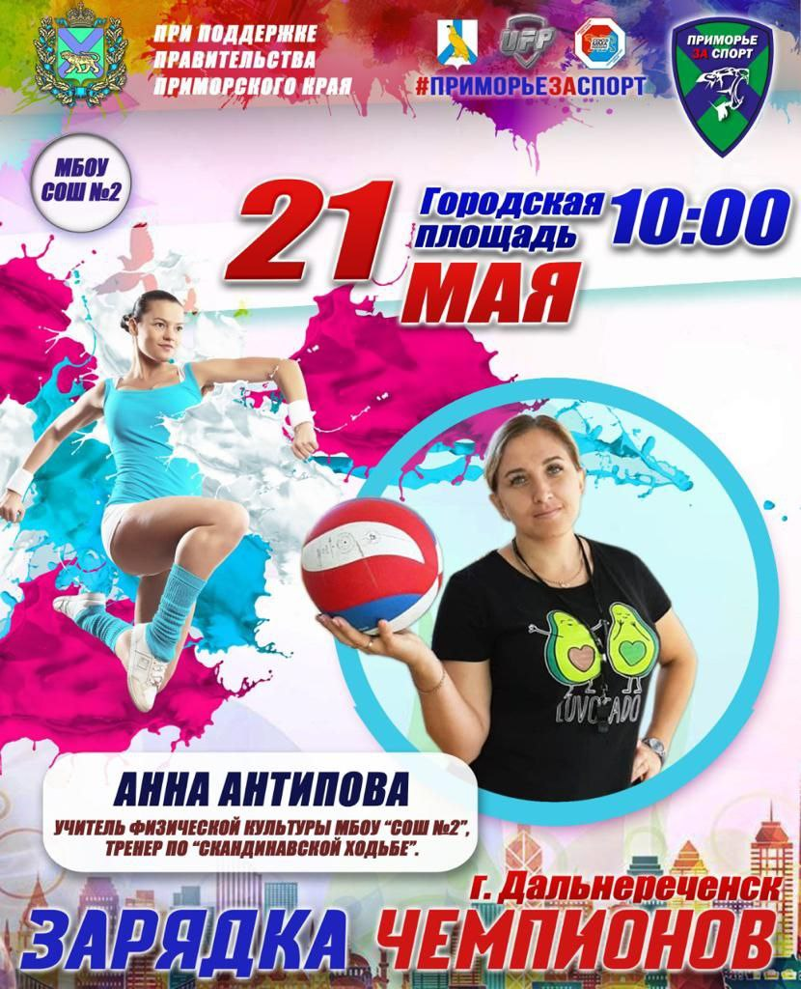

21.05 состоялся очередной выпуск досугового проекта «Добрая суббота». Много творческих номеров показали участники проекта, вечер получился по-настоящему добрым, веселым и интересным.

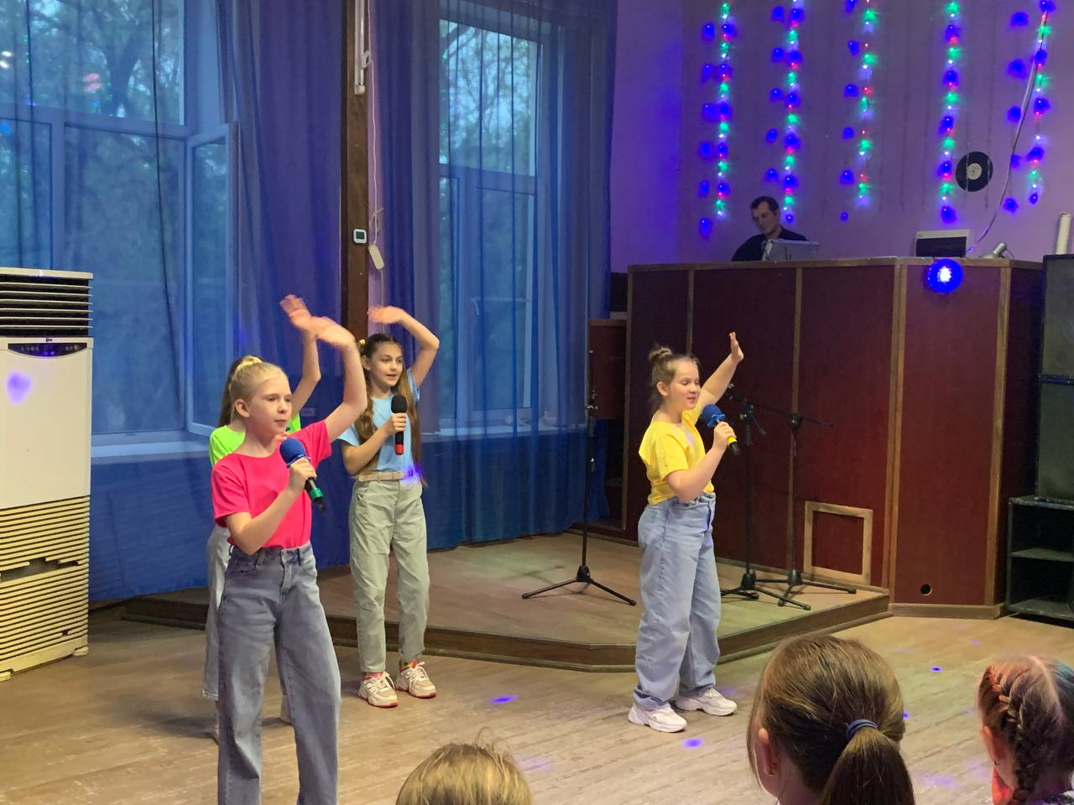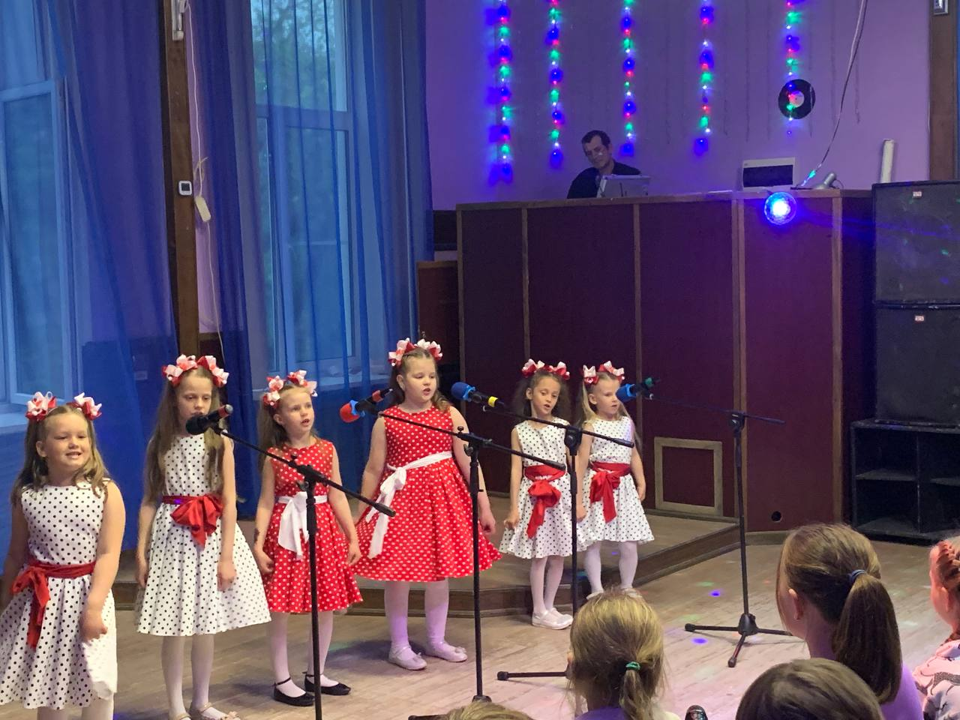
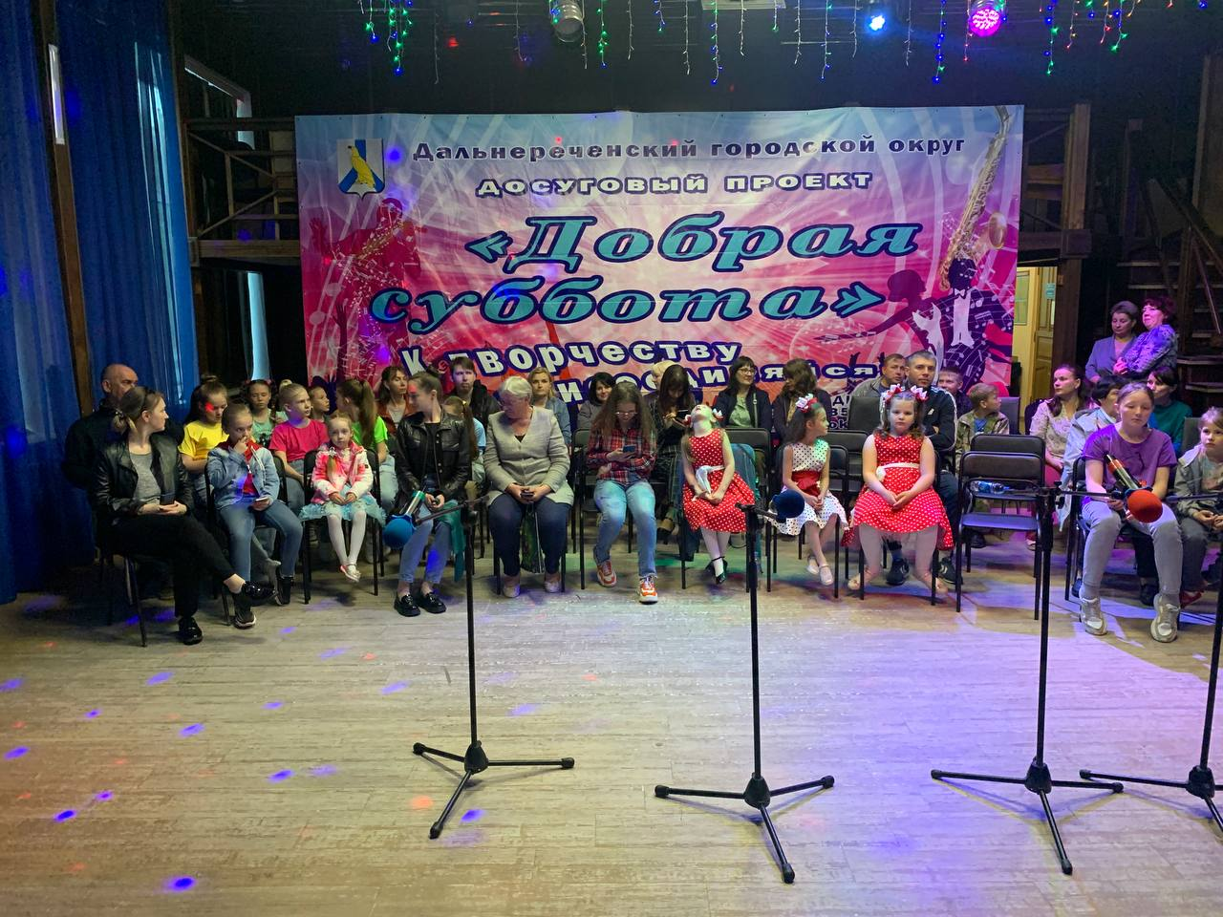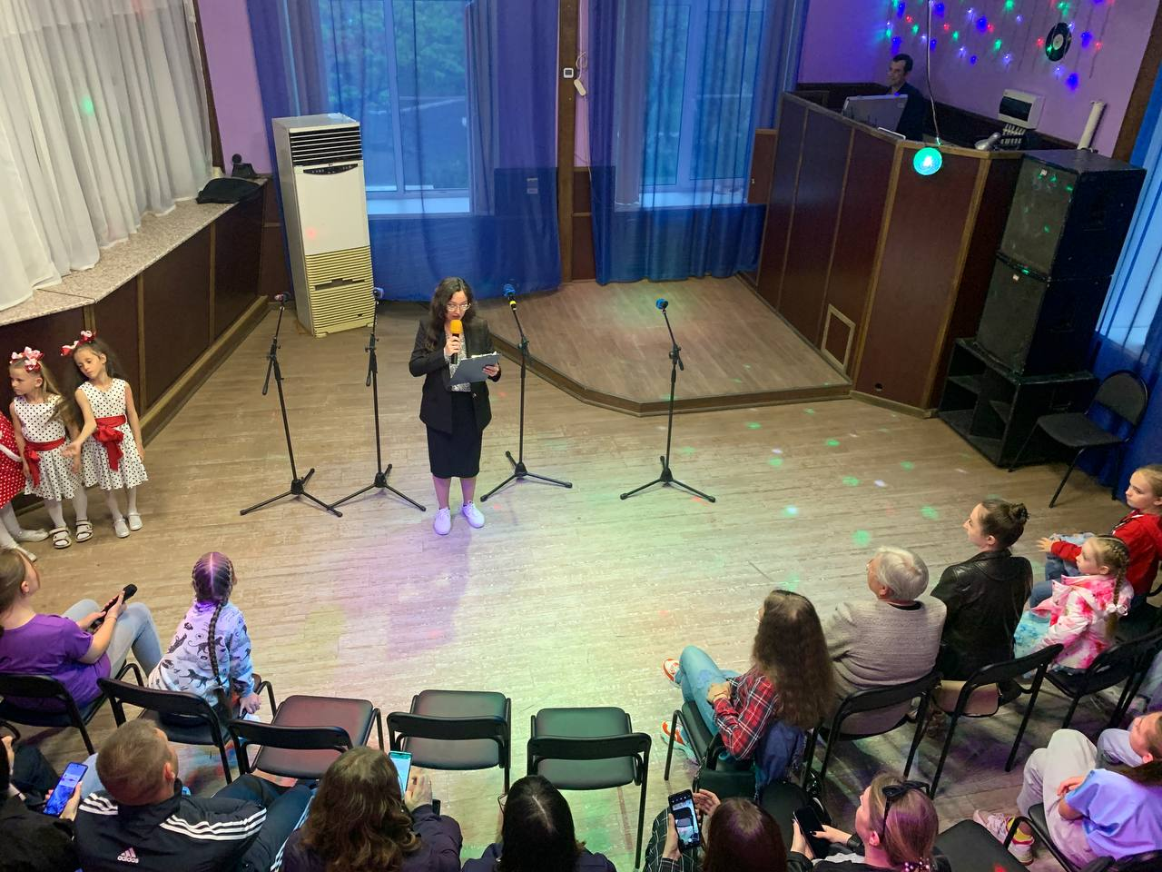

21.05 прошел отчетный концерт музыкальной студии «ТАЛАНТиЯ». Участники творческих коллективов и солисты от мала до велика подготовили свои самые лучшие номера чтобы порадовать зрителей. Концерт получился очень ярким и интересным. По окончанию всем участникам были вручены грамоты за достижения в музыке.
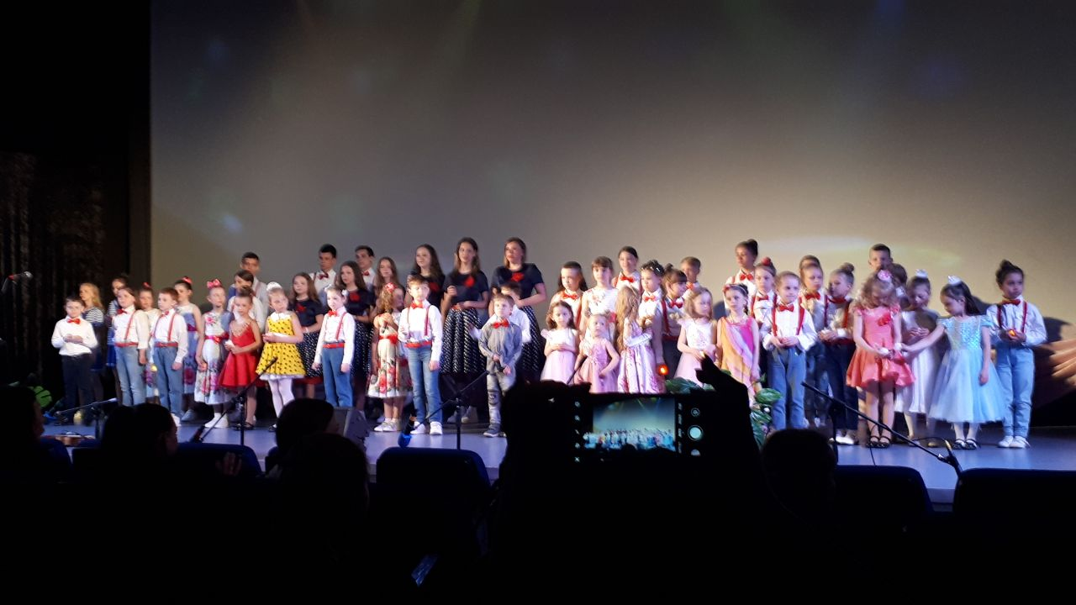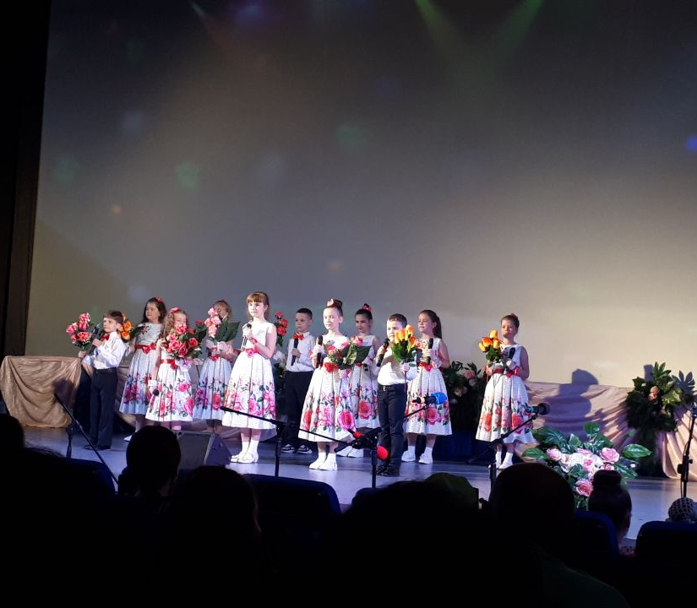

Отчет о проделанной работе клуба «Космос» с. Грушевое

17.05 размещена онлайн-публикация «Зачем беречь природу».
Данной публикацией мы призываем всех неравнодушных жителей планеты Земля защитить наш общий дом. Если каждый человек с детства научиться беречь и заботиться об окружающей среде, о природе родного края и о своей малой родине, приносить ей только пользу, а не вред, то экологическая обстановка улучшится.
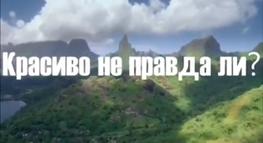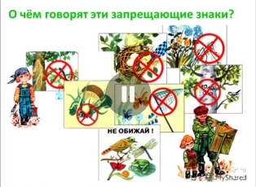

18.05 размещена онлайн-публикация акции «Я поддерживаю Россию». Армии России сегодня как никогда нужна поддержка. Главное, не терять силу духа!!!
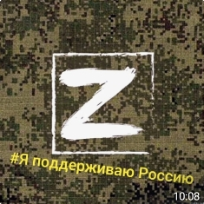
20.05 онлайн-публикация фотовыставки «Поделись весенним настроением». Запустили трансляцию видеоролика «Весеннее настроение» в сети Телеграмм.
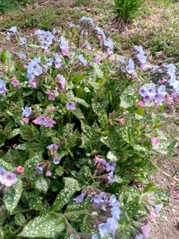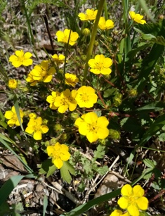
21.05 прошла викторина для детей «Азбука – начало всех начал» ко Дню славянской письменности. Рассказали о создателях славянского алфавита - Кирилле и Мефодие, о том, как возникли буквы, почему именно так они изображаются на письме. Каждая буква в славянской азбуке особенная, в названии каждой заложен глубокий смысл, отражающий дух народа: мудрость, силу и красоту. Провели викторину и лингвистические конкурсы: «Буква потерялась», «Старославянские родственники», «Грамматическая арифметика», «Расшифруй послание».

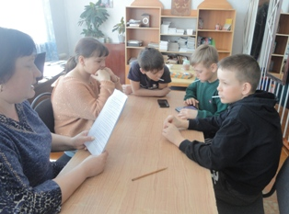
21.05 размещена онлайн-публикация для детей «Правила дорожного движения». Скоро начнутся летние каникулы, поэтому мы решили напомнить школьникам правила поведения на улице при переходе проезжей части и движения на велосипеде.
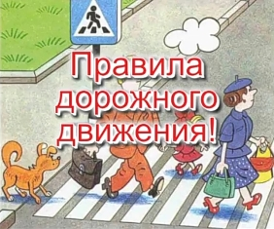

Отчет о проделанной работе
Лазовского клуба филиала МБУ ДК «Восток»

18.05 размещена онлайн-публикация в поддержку президента #Я поддерживаю Россию.
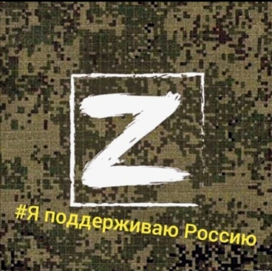
19.05 проведена познавательная программа для детей «День пионерии» Участники познакомились с историей возникновения пионерской организации, посмотрели документальный фильм, примерили на себя галстук пионера.

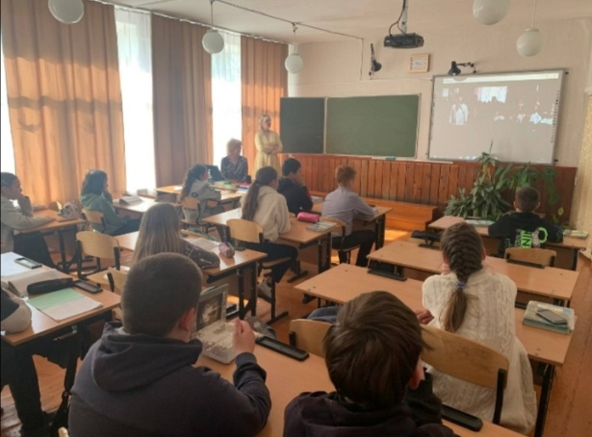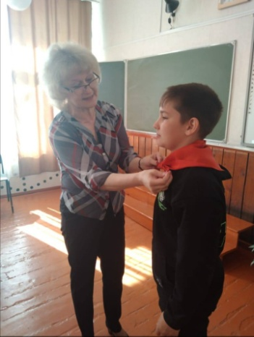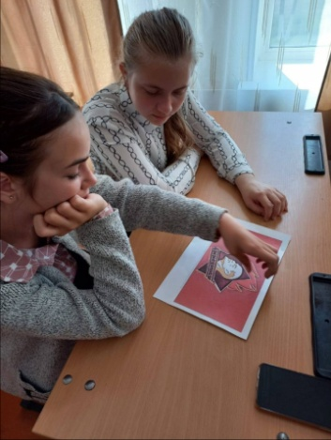
20.05 проведена экскурсия в музей истории г. Дальнереченска «Хранители старины». Участники клубных формирований «Затейник» и «Вдохновение» приняли активное участие во Всероссийской акции «Ночь музеев 2022».

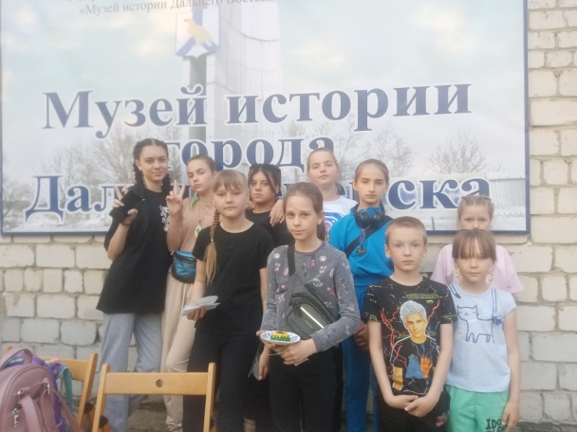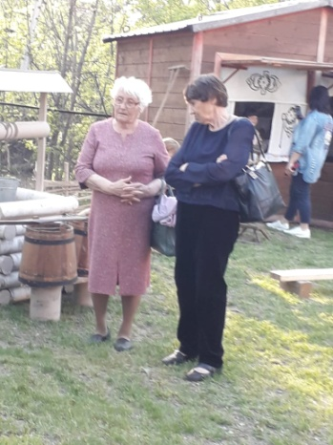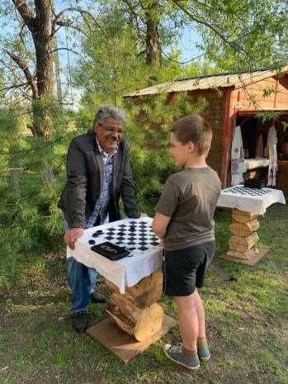
Отчет о проделанной работе Дома культуры имени В. Сибирцева
17.05. в Доме культуры прошел мастер-класс физкультурно–оздоровительной группы «Киокусенкай Карате–До», «Сильные и здоровые».
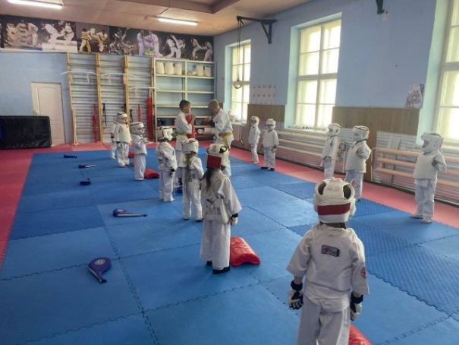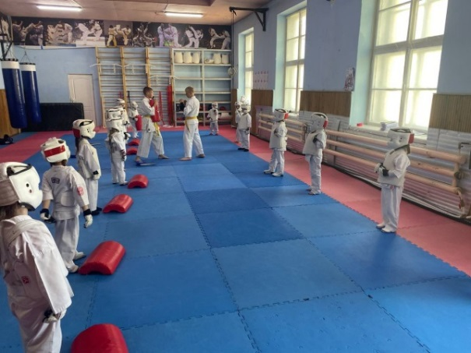
18.05. размещена онлайн-публикация выставки мастер-класса «Цветочные феи», который подготовила и провела руководитель кружка прикладного искусства Т.О. Дорощенко.
20.05. в Доме культуры прошла молодёжная дискотека «Здравствуй лето!». Веселые и ритмичные танцы никому не давали сидеть на месте.
